情報理論レポート課題4(情報源符号化)解答例
1.情報源符号化
次の情報源と符号,,に対して、問いに答えよ。

- 次の通報を各符号に基づいて符号化せよ。
（２）次の符号記号の系列を複号基づいて復号化せよ。ただし、一意に復号化可能でない場合には、復号可能な通報（情報源記号の系列）個数だけを求めよ。
全ての符号語の終端がなので、符号記号系列を次のように区切ることができる。
よって、

等長符号であることに注意し、符号記号系列を次のように区切る

符号にはやが2回以上連続している符号語がないので、次のように符号を分割できる。
これにより、復号は次のようにできる。
ここで、は次を満たす。
これらはそれぞれ次のように復号化可能である。
ここで、を求める際には、先頭の記号により復号可能な語を系統的に列挙している。
中間的な情報源記号列（部分的な通報）の可能な個数をそれぞれと表し、全体の復号可能な通報の個数をと表す。このとき、次式のように計算できる。
、
、
、
、
、
、
よって、28通りに復号可能である。（符号のように一意に復号不可能な符号は、復号の可能性が組み合わせにより急激に増加する。）
- 各符号,,に対して平均符号長を求めよ。
各平均符号長を、、と表す。
次のように計算できる。
なお、は等長符号である。
（４）各符号に対して符号の木を示し、瞬時符号可能であるかを判別せよ。
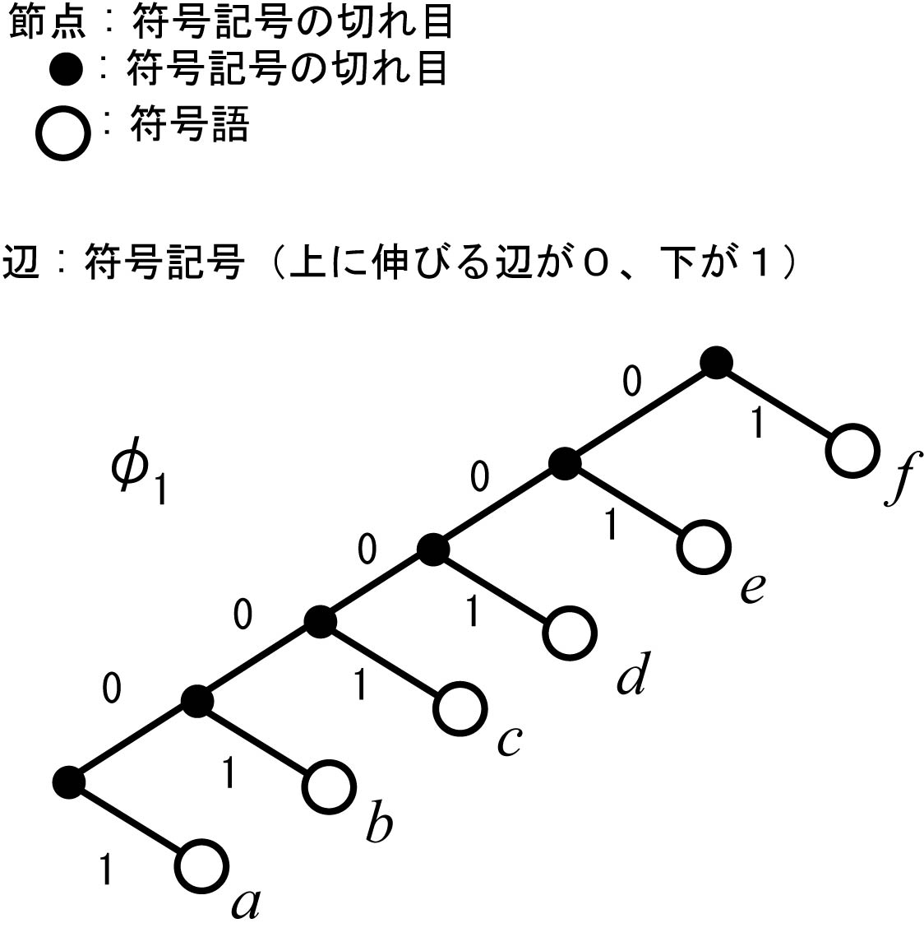
符号の符号の木は上図のように構成できる。符号語が葉（子孫を持たない節点）にだけ割り当てられているので、符号は瞬時符号である。（なお、１が区切り記号のコンマに対応するので、このような符号はコンマ符号とも呼ばれる。）
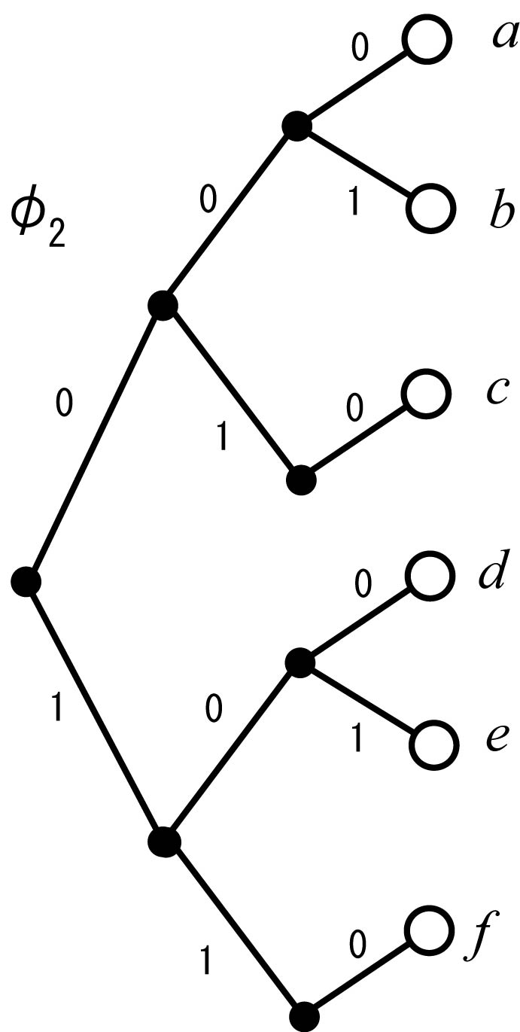
符号の符号の木は上図のように構成できる。符号語が葉（子孫を持たない節点）にだけ割り当てられているので、符号は瞬時符号である。（なお、非特異な等長符号は、符号の木の構成からも瞬時符号になることが確かめられる。すなわち、根からの長さの等しくい節点だけからでは、子孫関係を作ることができない。）
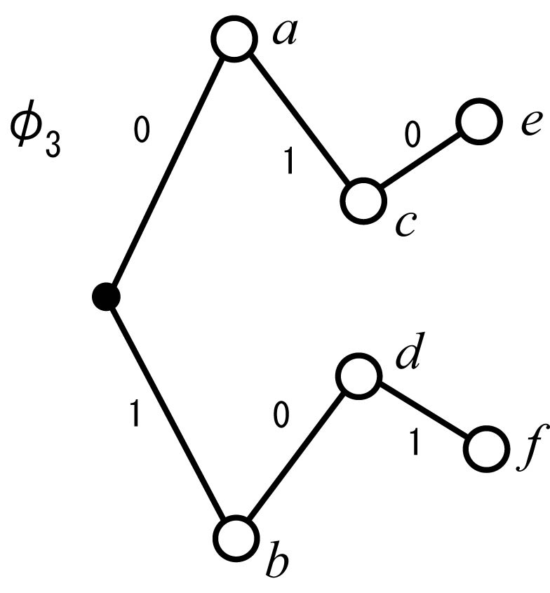
符号の符号の木は上図のように構成できる。符号語が葉以外にも割り当てられている（符号語に子孫関係が存在する）ので、符号は瞬時符号ではない。

（５）各符号,,に対して、クラフトの不等式が成立するか判別せよ。
各符号に対して、を計算し、１との大小比較を行う。
符号：
よって、クラフトの不等式を満足する。
符号：
よって、クラフトの不等式を満足する。
符号：

よって、クラフトの不等式を満足しない。このことからも、符号は瞬時符号ではないことが判別できる。
（６）（４）の瞬時符号に対して、符号の効率を求めよ。
まず、情報源のエントロピーを求める。

よって、符号、の効率、は以下のように求められる。

これより、符号の方が効率が良いことがわかる。

